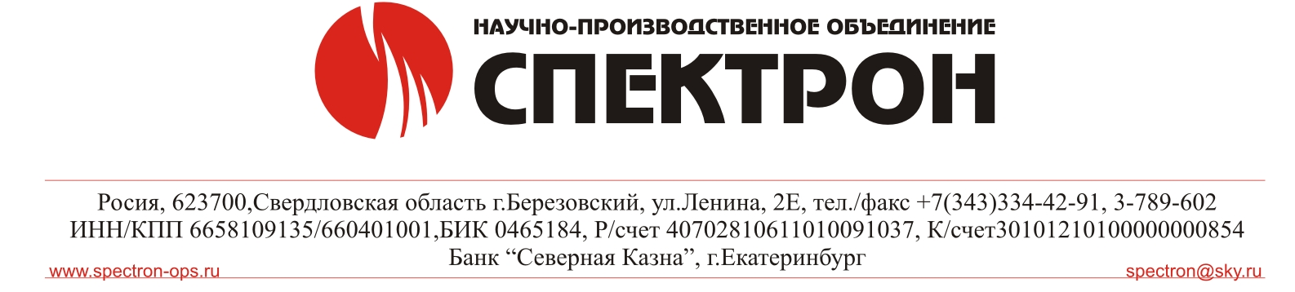
Почтовый адрес: 623700, Свердловская область, г. Березовский ул. Ленина, 2 Д, тел/факс: (343) 379-07-95 ИНН 6670102129, КПП 667001001

ОПРОСНЫЙ ЛИСТ ПОДБОРА ИЗВЕЩАТЕЛЕЙ ПЛАМЕНИ ОБЩЕПРОМЫШЛЕННОГО И ВЗРЫВОЗАЩИЩЕННОГО ИСПОЛНЕНИЯ EXM/EXI.
Таблица 1.
*Наименование организации
*Город
*ФИО
*Телефон
*e-mail
*обязательно к заполнению
Таблица 2. Выбор извещателя
Базовая модель прибора | Марк-ка  взрыво-ты |  | Материал корпуса |  |  | Тестовый излучатель Спектрон-ИТ–15 | Настроечный излучатель Спектрон-ИТ–15 | СЗК–25 для извещателей в металле | Коробка монтажная | Количество
 | Exm | Exi | ABS пластик | Оцинков. сталь | Нержав. сталь
Спектрон-201 |  |  | ✔ |  |  |  |  |  | ☐
Спектрон-201/Р |  |  | ✔ |  |  |  |  |  | ☐
Спектрон-202 | ☐ | ☐ | ☐ | ☐ | ☐ |  |  | ☐ | ☐
Спектрон-204 |  |  | ☐ | ☐ | ☐ | ☐ | ☐ |  | ☐
Спектрон-205 |  |  | ☐ | ☐ | ☐ | ☐ | ☐ | ☐ | ☐
Спектрон-401 |  |  | ☐ | ☐ |  |  |  | ☐ | ☐
Спектрон-401.01 |  |  | ☐ | ☐ |  |  |  | ☐ | ☐
Спектрон-601 | ☐ | ☐ | ☐ | ☐ | ☐ |  |  | ☐ | ☐
Спектрон-601-С | ☐ | ☐ | ☐ | ☐ | ☐ | ☐ | ☐ | ☐ | ☐
Спектрон-801 | ☐ | ☐ | ☐ | ☐ | ☐ | ☐ | ☐ |  | ☐
Спектрон-804 | ☐ | ☐ | ☐ | ☐ | ☐ | ☐ | ☐ |  | ☐

Таблица 3. Выбор коробки монтажной.
Коробка монтажная | Марк-ка  взрыво-ты |  | 2-х проводное подключение | 4-х проводное подключение | Проходная | Угловая | Тройниковая | Крестовая | Количество
 | Exm | Exi
Спектрон-МК-03 |  |  | ✔ |  | ☐ | ☐ | ☐ | ☐
Спектрон-МК-04 |  | ☐ | ✔ |  | ☐ | ☐ | ☐ | ☐
Спектрон-КВ-Exe |  |  | ✔ |  | ☐ | ☐ | ☐ | ☐
Спектрон-ККВ |  | ✔ | ✔ |  | ☐ | ☐ | ☐ | ☐

Должность:
Дата: Подпись: М.П.

